**TRƯỜNG ĐẠI HỌC TÔN ĐỨC THẮNG**

**KHOA CÔNG NGHỆ THÔNG TIN**



**BÀI TẬP LỚN MÔN**

**NHẬP MÔN BẢO MẬT THÔNG TIN**

**FINGERPRINT**

*Người hướng dẫn*: **CÔ HUỲNH NGỌC TÚ**

*Người thực hiện*: **HOÀNG ĐẮC BÌNH – 52100163**

**TRẦN QUANG ĐÃNG – 52100174**

**NGÔ VĂN DANH – 52100877**

Lớp **: 21050301**

Khoá  **: 25**

**THÀNH PHỐ HỒ CHÍ MINH, NĂM 2023**

TỔNG LIÊN ĐOÀN LAO ĐỘNG VIỆT NAM

**TRƯỜNG ĐẠI HỌC TÔN ĐỨC THẮNG**

**KHOA CÔNG NGHỆ THÔNG TIN**



**BÀI TẬP LỚN MÔN**

**NHẬP MÔN BẢO MẬT THÔNG TIN**

**FINGERPRINT**

*Người hướng dẫn*: **CÔ HUỲNH NGỌC TÚ**

*Người thực hiện*: **HOÀNG ĐẮC BÌNH – 52100163**

**TRẦN QUANG ĐÃNG – 52100174**

**NGÔ VĂN DANH – 52100877**

Lớp **: 21050301**

Khoá  **: 25**

**THÀNH PHỐ HỒ CHÍ MINH, NĂM 2023**

LỜI CẢM ƠN

Mở đầu bài báo cáo này bằng một thái độ nghiêm túc và lòng biết ơn sâu sắc cho em xin được gửi đến các thầy cô cũng như là các cô chú cán bộ nhân viên, ban giám hiệu nhà trường của trường đại học Tôn Đức Thắng đã góp phần xây dựng nên một môi trường học tập lí tưởng cho em được nghiên cứu và viết nên bài báo cáo này.

Và hơn thế nữa em xin chân thành cảm ơn đến các thầy cô trong khoa Công nghệ thông tin cũng như là những người đã truyền dạy cho em những kiến thức thật bổ ích không chỉ giúp em riêng trong quá trình học tập mà còn ứng dụng được vào cả đời sống, việc làm.

Cuối cùng em xin được bày tỏ lòng biết ơn trân trọng với các thầy cô phụ trách chấm bài thi báo cáo cho tụi em, Em biết đây là một việc không hề dễ dàng vì cần sự tập trung cao độ để phân tích và xem xét một cách thấu đáo để đưa ra quyết định cuối cùng. Bên cạnh đó đây là một việc song song với việc dạy của các thầy/cô và số lượng sinh viên trường mình là không hề ít vì thế em cũng có thể thấu hiểu được phần nào sự khó khăn của thầy cô, nhưng em tin rằng không chỉ vì thế mà sự nhiệt huyết và lòng nhân ái của thầy/cô bị lay động được. Em xin chúc quý thầy cô nhiều sức khỏe để có thể vững bước trên con đường trồng người ạ.

**ĐỒ ÁN ĐƯỢC HOÀN THÀNH**

**TẠI TRƯỜNG ĐẠI HỌC TÔN ĐỨC THẮNG**

Tôi xin cam đoan đây là sản phẩm đồ án của riêng tôi và được sự hướng dẫn của Cô Huỳnh Ngọc Tú. Các nội dung nghiên cứu, kết quả trong đề tài này là trung thực và chưa công bố dưới bất kỳ hình thức nào trước đây. Những số liệu trong các bảng biểu phục vụ cho việc phân tích, nhận xét, đánh giá được chính tác giả thu thập từ các nguồn khác nhau có ghi rõ trong phần tài liệu tham khảo.

Ngoài ra, trong đồ án còn sử dụng một số nhận xét, đánh giá cũng như số liệu của các tác giả khác, cơ quan tổ chức khác đều có trích dẫn và chú thích nguồn gốc.

**Nếu phát hiện có bất kỳ sự gian lận nào tôi xin hoàn toàn chịu trách nhiệm về nội dung đồ án của mình.** Trường đại học Tôn Đức Thắng không liên quan đến những vi phạm tác quyền, bản quyền do tôi gây ra trong quá trình thực hiện (nếu có).

*TP. Hồ Chí Minh, ngày tháng năm*

*Tác giả*

*(ký tên và ghi rõ họ tên)*

*Hoàng Đắc Bình*

*Trần Quang Đãng*

*Ngô Văn Danh*

PHẦN XÁC NHẬN VÀ ĐÁNH GIÁ CỦA GIẢNG VIÊN

**Phần xác nhận của GV hướng dẫn**

_______________________________________________________________________________________________________________________________________________________________________________________________________________________________________________________________________________________________________________________________________________________________________________________________________________

Tp. Hồ Chí Minh, ngày tháng năm

(kí và ghi họ tên)

**Phần đánh giá của GV chấm bài**

_______________________________________________________________________________________________________________________________________________________________________________________________________________________________________________________________________________________________________________________________________________________________________________________________________________

Tp. Hồ Chí Minh, ngày tháng năm

(kí và ghi họ tên)

**BÀI LÀM**

**1.Giới thiêu chương trình:** 7

**2.Nguyên lý hoạt động của chương trình:** 11

**3.Cách thực hiện chương trình:** 12

**4.Tài liệu tham khảo:** 12

**Bài làm**

# **1.Giới thiêu chương trình:**

-Đây là chương trình mô phỏng hệ thống bảo mật vân tay cơ bản bằng việc sử dụng thư viện xử lí ảnh OpenCV của ngôn ngữ lập trình python và vận dụng thuật toán SIFT trong xử lí ảnh

-Thuật toán SIFT:

+Phép biến đổi đặc trưng bất biến theo tỷ lệ (Scale Invariant Feature Transform (SIFT)) là một thuật toán phát hiện đặc trưng trong thị giác máy tính để phát hiện và mô tả các đặc trưng cục bộ trong hình ảnh. Nó được xuất bản bởi David Lowe vào năm 1999.

+Với đầu vào là một hình ảnh >>> SIFT >>> các keypoint. Mỗi đối tượng trong hình ảnh sẽ cho ra rất nhiều các keypoint khác nhau, để ta phân biệt được các keypoint này với nhau sẽ thông qua một vector 128 chiều hay còn gọi là descriptor. Các descriptor này sẽ được dùng để nhận dạng đối tượng trong ảnh, hay dùng cho các bài toán classication.

+Hình ảnh sau khi áp dụng biến đổi SIFT, ứng với mỗi keypoint ta sẽ thu được: toạ độ keypoint, scale và orientation của keypoint, descriptor.

+Thuật toán SIFT yêu cầu một tập hợp các input keypoint. Sau đó, đối với mỗi input keypoint, SIFT lấy vùng 16 x 16 pixel bao quanh pixel trung tâm của vùng keypoint:

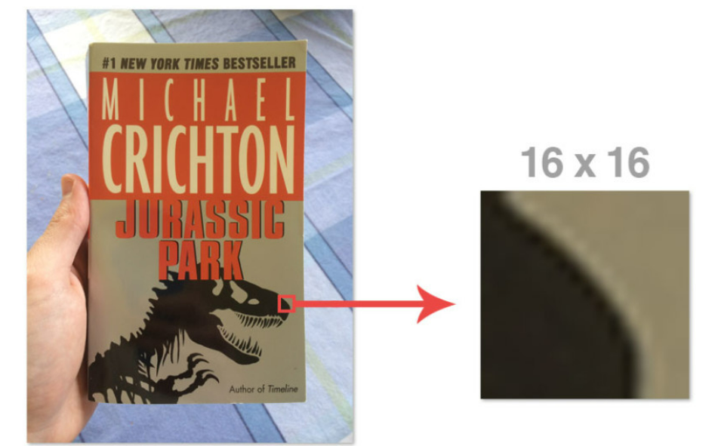

+Bây giờ chúng ta sẽ chia vùng 16x16 ra thành 16 cửa sổ 4x4

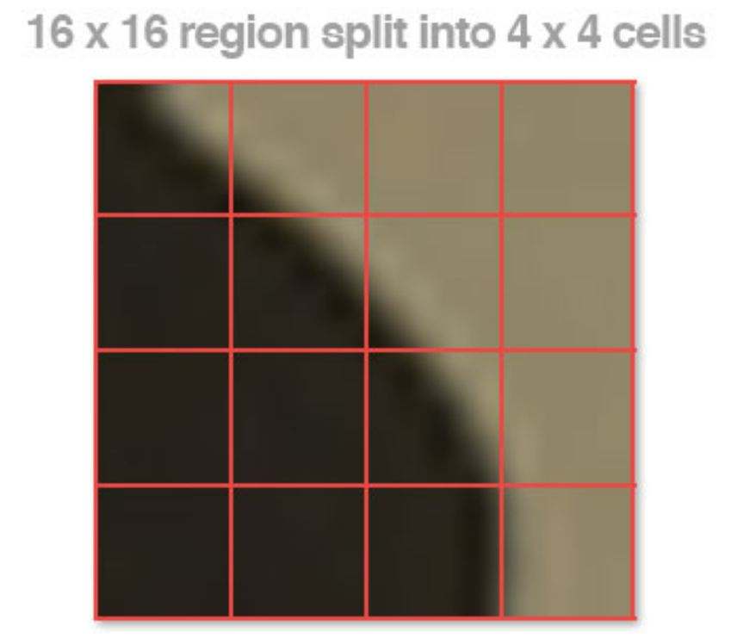

+Tiếp theo chúng ta có thể chuyển sang bước thứ hai của SIFT, đây là bước phức tạp nhất. Đối với mỗi trong số 16 cửa sổ, chúng ta tính toán độ lớn và hướng của gradient.

+Với độ lớn và hướng của gradient, tiếp theo chúng tôi sẽ xây dựng 8-bin histogram cho mỗi cửa sổ 4 x 4 pixel: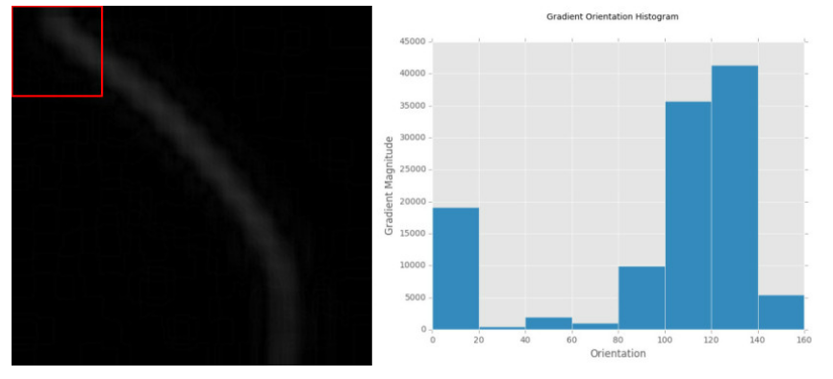

+Độ lớn của mỗi bin phụ thuộc vào độ lớn của gradient.

+Tuy nhiên, chúng ta sẽ không sử dụng cường độ thô của gradient. Thay vào đó, chúng ta sẽ sử dụng trọng số Gaussian. Pixel càng xa trung tâm keypoint, nó càng ít đóng góp vào biểu đồ tổng thể:

+Cuối cùng, bước thứ ba của SIFT là thu thập tất cả 16 8-bin oriented histogram này và ghép chúng lại với nhau:



+Vectơ đặc trưng của chúng ta sẽ có chiều như sau: 16 x 8 = 128-dim.

+Khi chúng ta đã thu thập các biểu đồ được nối, chúng ta kết thúc bằng việc chuẩn hóa L2 cho feature vector. Tại thời điểm này, vectơ tính năng SIFTđã sẵn sàng để so sánh với các vectơ tính năng SIFT khác.

# **2.Nguyên lý hoạt động của chương trình:**

-Thực hiện tìm kiếm điểm đặc trưng và so khớp ảnh đầu vào (source_image) với tất cả các ảnh trong thư mục chứa cơ sở dữ liệu các ảnh (db (database)) bằng thuật toán SIFT (Scale-Invariant Feature Transform) để tìm ảnh tương đồng nhất.

-Đọc ảnh đầu vào bằng hàm cv2.imread() và lưu vào biến source_image. Sau đó, ta thực hiện vòng lặp duyệt qua từng file trong thư mục chứa cơ sở dữ liệu bằng hàm os.listdir(). Đối với mỗi file, ta tiếp tục đọc ảnh bằng cv2.imread() và lưu vào biến target_image. Sau đó, đọc và xử lý từng tệp ảnh để tìm điểm đặc trưng SIFT (kp) và mô tả SIFT (des).

-Sử dụng hàm cv2.SIFT_create() để tạo một đối tượng SIFT và hàm FlannBasedMatcher() để nhận được một bộ các keypoint và local descriptor từ 2 ảnh ban đầu, áp dụng thuật toán SIFT lên chúng để tìm kiếm các điểm đặc trưng và tính toán mô tả của chúng. Ta sử dụng hàm cv2.FlannBasedMatcher() để so khớp các điểm đặc trưng giữa hai ảnh và áp dụng bộ lọc ratio để để chọn ra các kết nối tốt nhất (mp)

-Có danh sách các điểm khớp giữa hai ảnh, ta tính số lượng điểm khớp hợp lệ và tính điểm số của sự khớp bằng cách chia số lượng điểm khớp cho tổng số lượng điểm đặc trưng trong ảnh nhỏ hơn (vì số điểm đặc trưng của hai ảnh có thể khác nhau). Nếu điểm số mới tính được lớn hơn điểm số tốt nhất hiện tại, ta cập nhật điểm số và lưu lại tên file ảnh và ảnh đó.

-Sử dụng hàm cv2.drawMatches() để vẽ các điểm đặc trưng khớp và lưu lại kết quả vào biến result. Ta hiển thị kết quả trên cửa sổ mới và in ra tên file ảnh và điểm số tốt nhất.

# **3.Cách thực hiện chương trình:**

-Trước tiên ta cần phải cài đặt thư viện OpenCV bằng cách mở cmd và nhập lệnh: “pip install opencv-python”

-Để chạy chương trình ta cần một ảnh vân tay gốc và một bộ dữ liệu bao gồm nhiều ảnh vân tay khác nhau để so sánh

-Thay đổi tên file ảnh được gán tại biến source_image để đổi ảnh vân tay gốc (file ảnh phải được đặt ở vị cùng cùng cấp thư mục với file code)

-Thay đổi tên thư mục được gán tại biến db_name để thay đổi bộ ảnh vân tay

# **4.Tài liệu tham khảo:**

<https://uniduc.com>

<https://www.geeksforgeeks.org/>

https://viblo.asia/